STUDI PERENCANAAN EMBUNG TIRAWAN KABUPATEN KOTABARU KALIMANTAN SELATAN

Vira Herlina Sari¹ , Eko Noerhayati² , Azizah Rokhmawati³.
¹Mahasiswa Teknik Sipil Fakultas Teknik Universitas Islam Malang,
e-mail : viraherlinas@gmail.com
²Dosen Teknik Sipil Fakultas Teknik Universitas Islam Malang,
e-mail : eko.noerhayati@unisma.ac.id
³Dosen Teknik Sipil Fakultas Teknik Universitas Islam Malang,
e-mail : azizahrachmawati@unisma.ac.id

ABSTRAK
Embung Tirawan Kabupaten Kotabaru – Kalimantan merupakan embung yang terletak di Provinsi Kalimantan Selatan. Perencanaan Embung Tirawan bertujuan sebagai air baku untuk mengatasi kekurangan air bersih bagi masyarakat disekitarnya, Tahap awal perencanaan embung adalah perhitungan debit banjir rancangan dengan berbagai kata ulang dan debit andalan. Tahap selanjutnya ialah analisis tampungan embung dan analisis penelusuran banjir melalui pelimpah. Berdasarkan hal analisis tersebut, maka dapat direncanakan dimensi tubuh embung. Tahap terakhir dalam perencanaan ini yaitu dilakukanlah analisis stabilitas terhadap rembesan dan analisis stabilitas lereng tubuh embung. Berdasarkan analisis yang telah dilakukan,di dapatkan volume tampungan efektif embung adalah 991027.15 m³. Tipe embung yang digunakan yaitu tipe urugan batu kali. Data teknis mengenai dimensi embung didapatkan : tinggi mercu embung 11.00 m; elevasi puncak embung + 51.00 m; lebar puncak embung 5.00 m; kemiringan hulu 1:2.25, kemiringan hilir 1:1.75. Berdasarkan analisis stabilitas terhadap rembesan dan analisis stabilitas lereng tubuh embung yang dilakukan, didapatkan angka keamanan yang memenuhi persyaratan stabilitas.

Kata kunci : Embung, Hydrology, Kotabaru, Small dam stability

PENDAHULUAN
Latar Belakang
Embung tirawan di bangun pada tahun 2016 untuk mengatasi kekurangan air bersih bagi masyarakat setempat hal itu dapat mengatasi masalah di desa Tirawan. Namun pada tahun 2020 terjadi hujan lebat perkiraan untuk menampung air melebihi kapasitas sehingga mengakibatkan debit air meningkat dan embung tidak bisa menapung debit air yang berlebihan, yang akhirnya dapat mengakibatkan jebolnya embung. Hal ini menjadi permasalahan baru di desa tirawan, yang mana pemerintah harus segara mengatasi masalahan jebolnya embung dan persediaan air bersih agar masyarakat bisa kembali menggunakan air bersih.
Untuk mengatasi permasalahan di atas, saya merencanakan ulang pembangunan keairan yang mana di perlukan kajian lebih lanjut dapat berfungsi manampung debit air yang tinggi akibat hujan lebat dan penyediaan air untuk irigasi.

Rumusan Masalah
- Berapa besar debit rancangan pada Embung Tirawan?
- Berapa besarnya kapasitas tampungan Embung Tirawan?
- Berapa besar dimensi tubuh Embung Tirawan?
- Berapa besar faktor stabilitas keamanan tubuh Embung yang direncanakan?

Tujuan
- Untuk mengetahui besarnya debit rancangan.
- Mendesain besarnya tampungan embung yang dibutuhkan
- Untuk mengetahui besarnya kapasitas tampungan embung
- Untuk mengetahui stabilitas embung yang direncanakan

TINJAUAN PUSTAKA
Embung merupakan bangunan hemat air berupa kolam untuk menampung air hujan dan air limpasan serta sumber air lainnya untuk menunjang usaha pertanian, penduduk dan peternakan terutama pada saaat musim kemarau. Waduk ini merupakan cekungan yang dalam dengan medan berbukit, dan air di waduk tersebut berasal dari limpasan air hujan yang jatuh ke daerah tangkapan air. Embung adalah bangunan penyimpanan air yang biasanya dibangun di cekungan di luar sungai.

Uji Konsistensi Hujan
Pengujian konsistensi adalah pengujian keakuratan data lapangan yang tidak mengalami kesalahan selama pengiriman atau selama pengukuran, dan data tersebut harus benar-benar menggambarkan fenomena hidrologi seperti di dunia nyata dilokasi. Dengan kata lain, jika terdapat perbedaan antara nilai terukur dengan nilai sebenarnya, maka data hidrologi dikatan tidak konsisten. (Soewarno, 1995:23)
Uji konsistensi yang dilakukan adalah dengan menggunakan metode RAPS (Rescaled Adhusted Partial Sums). Cara ini dilakukan dengan cara menghitung nilai kumulatif penyimpangannya terhadap nilai rata-rata (mean)
dengan persamaan berikut :
S*o = 0 (2-1)
S*k = $\sum_{i = 1}^{k }{(Yi-Y)}$ (2-2)
Dengan
K = 1, 2, 3, …, n
S**K = $\frac{S*k}{Dy}$
Dy² = $\frac{\sum_{i =1}^{k}{{(Yi-Y)}^{2}}}{n}$

Hidrograf x Satuan x Sintetik x Nakayasu
Rumus persamaan metode Nakayasu dari sumber : Soemarto (1987:168)
Qp = $\frac{CA . Ro}{3,6\left({0,3 Tp+T}_{0,3}\right)}$ (2-3)

Dengan : Qp = debit puncak banjir
Ro = hujan satuan (mm)
Tp = tenggang waktu dari permulaan hujan sampai puncak banjir (jam)
T0,3 = waktu yang diperlukan oleh penurunan debit, dari debit puncak sampai terjadi 30% dari debit puncak (jam)
CA = luas daerah pengaliran sampai outlet (km²)
Untuk menentukan Tp dan T0,3 digunakan pendekatan rumus sebagai berikut :
Tp = tg + 0,8 tr
T0,3 =$α$ tg
Tr = 0,5 tg sampai tg
tg adalah time lag yaitu waktu antara hujan sampai debit puncak banjir (jam). tg dihitung dengan ketentuan sebagai berikut :
- Sungai dengan panjang alur L > 15 km : tg = 0,4 + 0,058 L
- Sungai dengan Panjang alur L < 15 km : tg = 0,21 L^{0,7}
Perhitungan T0,3 menggunakan ketentuan :
$α$ = 2 pada daerah pengaliran biasa
$α$ = 1,5 pada bagian naik hidrograf lambat, dan turun cepat
$α$ = 3 pada bagian naik hidrograf cepat, dan turun lambat
- Pada waktu naik : 0 < t < Tp
Qa = ${(\frac{t}{tp})}^{2,4}$ (2-4)
Dimana Qa adalah limpasan sebelum mencapai debit puncak (m³/dt)
- Pada kurva turun (decreasing limb)
- Selang nilai : 0 $≤t≤$ (Tp + T0,3)
Qd1 = Qp . 0,3 $\frac{(t-Tp)}{T0,3}$ (2-5)
- Selang nilai : (Tp + T0,3) $≤t≤$ (Tp + T0,3 + 1,5 T0,3)
Qd2 = Qp . 0,3 $\frac{(t-Tp+0,5 T0,3)}{1,5T0,3}$ (2-6)
- Selang nilai : t > (Tp + T0,3 + 1,5 T0,3)
Qd3 = Qp . 0,3 $\frac{(t-Tp+0,5 T0,3)}{2T0,3}$ (2-7)

Penelusuran Banjir
Kapasitas x Tampungan
Penelusuran banjir melalui waduk didasarkan pada persamaan kontinuitas sebagai berikut (Hidrologi Teknik, 1995:176) :
I – O = $\frac{ds}{dt}$ (2-8)
Keterangan :
I = aliran yang masuk ke waduk (m³/det)
O = aliran yang keluar ke waduk (m³/det)
$\frac{ds}{dt}$ = perubahan tampungan tiap periode (m³/det)

Perencanaan Teknis Embung
Tipe Tubuh Embung
Tipe Embung dapat dirancang dengan beberapa jenis :
- Tipe urugan homogen
- Tipe urugan majemuk
- Tipe pasangan batu atau beton
- Tipe komposit

Analisa Stabilitas Embung

Analisis Stabilitas Lereng Metode Fellinius

Metode Fellinius (Ordinasry Method of Slice) pertama kali diperkenalkan oleh Fellinius (1927,1936) berdasarkan fakta bahwa gaya memiliki sudut kemiringan sejajar dengan bidang FK yang dihitung dengan keseimbangan momen. Fellinius mengusulkan metodenya dengan mengajukan asumsi bahwa keruntuhan terjadi melalui rotasi blok tanah pada permukaan tanah longsor melingkar dengan titik O sebagai titik rotasi.
Jadi total asumsi yang dibuat oleh metode ini adalah :
- posisi gaya normal P terletak ditengah alas irisan : n
- resultan gaya antar irisan sama dengan nol : n - 1 total : 2n – 1
maka selanjutnya dapat diuraikan analisis Faktor Keamanannya sebagai berikut : Kriteria keruntuhan Mohr-Coulomb :
S = c’ + $σ’$ tan $θ$’ (1)
Dengan :
s = kuat geser tanah
c’ = kohesi tanah efektif
$σ’$= tegangan normal efektif
$θ$’ = sudut geser dalam tanah efektif
Tegangan Normal Efektif dinyatakan sebagai :
$σ’$ = $σ$ – u (2-9)
Dengan :
$σ$ = tegangan normal total
u = tekanan air pori
Kemudian tegangan normal total yang bekerja pada bidang longsor dinyatakan sebagai :
$σ$ = $\frac{Pw}{l1}$ (2-10)
Dengan :
Pw = gaya normal akibat berat sendiri tanah
l = lebar alas irisan
l = satu satuan lebar bidang longsor
Substitusi persamaan (2-11) ke dalam persamaan (2-10) menghasilkan :
S = c’ + ($σ’$ – u ) tan $θ$’ (2-11)
Dan substitusi persamaan (2-11) ke dalam persamaan (2-12) menghasilkan :
S = c’ + ( – u ) tan $θ$ (2-12)
Agar lereng menjadi stabil,gaya yang diperlukan untuk menyebabkan longsor harus lebih kecil dari pada gaya yang ada, sehingga faktor keamanannya harus satu atau lebih
Dengan kata lain :
Fk = $\frac{Tegangan geser yang ada }{Tegangan geser penyebab longsor}$ (2-13)
Dengan :
FK > 1,5 menunjukkan lereng stabil
FK = 1,5 menunjukkan lereng tidak stabil
FK < 1,5 menunjukkan lereng tidak stabil

METODE PENELITIAN

Lokasi Studi

Lokasi kawasan perencanaan “Embung Tirawan” berada di Desa Tirawan Kec. Pulau Laut Utara Kabupaten Kotabaru Kalimantan Selatan, meliputi wilayah seluas 159,3 km2 yang terbagi dalam 21 Desa.

Tahapan Studi
- Analisa Hidrologi
- Analisa Tampungan Embung
- Analisa Stabilitas Embung

Bagian Alir Studi Perencanaan
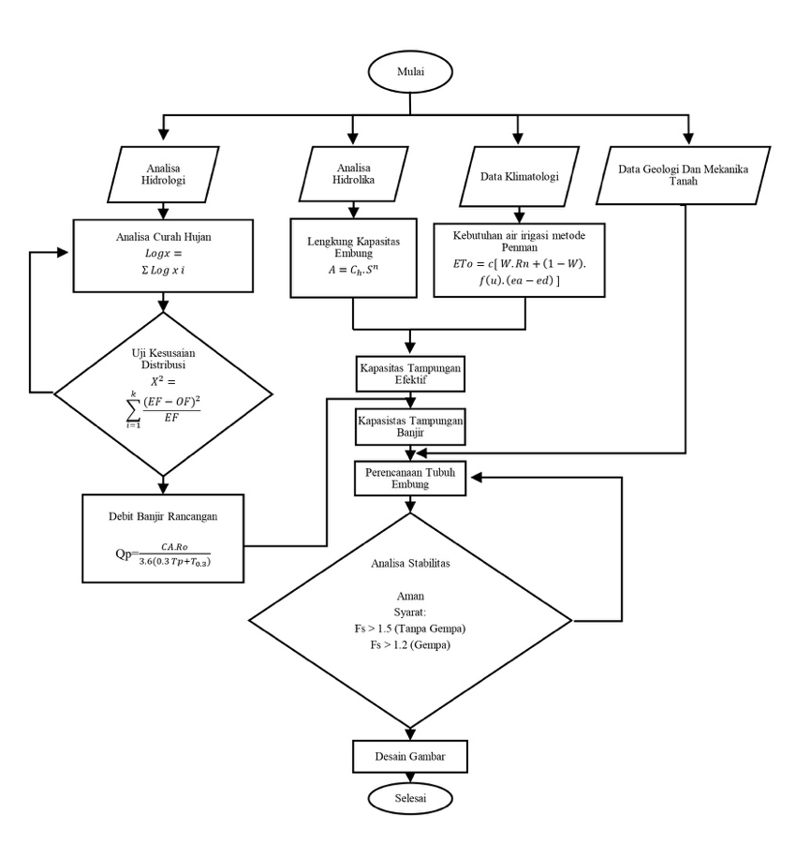

PEMBAHASAN

Analisa Hidrologi

Debit banjir rancangan :

Q50 tahun = 160.448 m³/detik

Debit outflow hasil penelusuran banjir :
Q50 tahun = 103.03 m³/detik

Kapasitas Tampungan Efektif
Kapasitas tampungan efektif = Kapasitas tampung total – tampungan mati
= 991205.55 – 1435.31
= 991027.15 m³

Penelusuran Banjir Melalui Pelimpah
Perhitungan awal dimulai dengan memasukkan data desain Q yang dihitung pada perhitungan sebelumnya, dimana Q50 digunakan dalam analisis perhitungan. Berikut data yang diperlukan:
Elevasi mercu pelimpah = +47.50 m
Tinggi pelimpah (P) = 7.50 m
Lebar pelimpah (L) = 20.50 m

Perhitungan Penelusuran Banjir Melalui Pelimpah
Saat menghitung jejak banjir melalui selokan, fungsi waduk dihitung terlebih dahulu.
Tabel Perhitungan Fungsi Tampungan untuk Penelusuran Banjir Melalui Pelimpah Embung Tirawan (Cd = 2.19)
Elevasi | h | S | ΔS | ΔS/dt | Q | Q/2 | ψ | φ
(m) | (m) | (m³) | (m³) | (m³/det) | (m³/det) | (m³/dt) | (m³/dt) | (m³/dt)
(1) | (2) | (3) | (4) | (5) | (6) | (7) | (8) | (9)
47,50 | 0,00 | 569365,94 | 0,00 | 0,00 | 0,00 | 0,00 | 0,00 | 0,00
48,00 | 0,50 | 617648,01 | 48282,07 | 26,82 | 11,25 | 5,62 | 21,20 | 32,45
48,50 | 1,00 | 674125,018 | 104759,078 | 58,20 | 32,17 | 16,08 | 42,11 | 74,28
49,00 | 1,50 | 730602,025 | 161236,09 | 89,58 | 59,75 | 29,87 | 59,70 | 119,45
49,50 | 2,00 | 793036,835 | 223670,895 | 124,26 | 92,98 | 46,49 | 77,77 | 170,75
50,00 | 2,50 | 855471,65 | 286105,705 | 158,95 | 131,32 | 65,66 | 93,29 | 224,61
50,50 | 3,00 | 923338,598 | 353972,658 | 196,65 | 174,42 | 87,21 | 109,44 | 283,86
51,00 | 3,50 | 991205,55 | 421839,61 | 234,36 | 222,04 | 111,02 | 123,34 | 345,37
Sumber: Hasil perhitungan
Keterangan dan contoh pada elevasi +48.00:
(1) = elevasi
(2) = selisih antar kontur
(3) = Volume tampungan waduk
(4) = Volume tampungan el. 48.00 – volume tampungan el. 47.50
= 617648.01 – 569365.94
= 48282.07 m³
(5) = ΔS/dt
= 48282.07 / 1800
= 26.82 m³/dt
(6) = C x L x H^{3/2}
= 1.614 x 19.72 x 0.25^{3/2}
= 11.25 m³/dt
(7) = Q /2
= 11.25/2
= 5.62 m³/dt
(8) = ψ = (5) – (7)
= 26.82 – 5.62 = 21.20 m³/dt
(9) = φ = (5) + (7)
= 26.82 + 5.62 = 32.45 5 m³/dt
Tabel 4.25 Perhitungan Penelusuran Banjir Melalui Pelimpah Q50
T | Inflow | (I1+I2)/2 | ψ | φ | Outflow | h | Elevasi
T | (I) | (I1+I2)/2 | ψ | φ | Q | h | Elevasi
(jam) | (m3/det) | (m3/det) | (m3/det) | (m3/det) | (m3/det) | (m) | (m)
(1) | (2) | (3) | (4) | (5) | (6) | (7) | (8)
0 | 0,87 | 0 | 0 | 0 | 0 | 0 | 0
1 | 160,45 | 80,66 | 104,20 | 184,86 | 103,03 | 2,13 | 49,63
2 | 97,48 | 128,97 | 79,59 | 208,56 | 119,89 | 2,35 | 49,85
3 | 67,80 | 82,64 | 64,08 | 146,72 | 77,41 | 1,77 | 49,27
4 | 37,90 | 52,85 | 45,77 | 98,62 | 47,03 | 1,27 | 48,77
5 | 21,16 | 29,53 | 34,96 | 64,49 | 27,27 | 0,88 | 48,38
6 | 12,17 | 16,67 | 22,94 | 39,60 | 13,73 | 0,56 | 48,06
7 | 7,11 | 9,64 | 13,40 | 23,04 | 7,99 | 0,36 | 47,86
8 | 4,45 | 5,78 | 8,39 | 14,17 | 4,91 | 0,22 | 47,72
9 | 2,60 | 3,53 | 4,90 | 8,43 | 2,92 | 0,13 | 47,63
10 | 1,71 | 2,16 | 3,22 | 5,38 | 1,86 | 0,08 | 47,58
11 | 1,27 | 1,49 | 2,39 | 3,88 | 1,35 | 0,06 | 47,56
12 | 1,06 | 1,17 | 2,00 | 3,16 | 1,10 | 0,05 | 47,55
13 | 0,96 | 1,01 | 1,81 | 2,82 | 0,98 | 0,04 | 47,54
14 | 0,91 | 0,94 | 1,72 | 2,65 | 0,92 | 0,04 | 47,54
15 | 0,89 | 0,90 | 1,68 | 2,58 | 0,89 | 0,04 | 47,54
16 | 0,88 | 0,89 | 1,66 | 2,54 | 0,88 | 0,04 | 47,54
17 | 0,88 | 0,88 | 1,66 | 2,54 | 0,88 | 0,04 | 47,54
(1) | (2) | (3) | (4) | (5) | (6) | (7) | (8)
18 | 0,87 | 0,88 | 1,64 | 2,51 | 0,87 | 0,04 | 47,54
19 | 0,87 | 0,87 | 1,64 | 2,51 | 0,87 | 0,04 | 47,54
20 | 0,87 | 0,87 | 1,64 | 2,51 | 0,87 | 0,04 | 47,54
21 | 0,87 | 0,87 | 1,64 | 2,51 | 0,87 | 0,04 | 47,54
22 | 0,87 | 0,87 | 1,64 | 2,51 | 0,87 | 0,04 | 47,54
23 | 0,87 | 0,87 | 1,64 | 2,51 | 0,87 | 0,04 | 47,54
24 | 0,87 | 0,87 | 1,64 | 2,51 | 0,87 | 0,04 | 47,54
Sumber: Hasil perhitungan
Keterangan:
(1) = waktu
(2) = debit inflow (I) dari perhitungan banjir rancangan metode nakayasu 97
(3) = (I1+I2)/2 = 0.87+ 160.45/2
= 80.66 m³/dt
(4) = ψ diperoleh Tabel 4.23 dengan cara interpolasi untuk inflow sebesar 160.45 m3/detik, maka diperoleh ψ = 104.20 m³/dt
(5) = φ = ((I1+I2)/2) + ψ
= 80.66 + 104.20
= 184.86 m³/dt
(6) = outflow pada jam ke 1 diperoleh dari Tabel 4.23 dengan cara interpolasi untuk ϕ
= 184.86 m³/detik, didapat nilai outflow = 103.03 m³/detik
(7) = tinggi air (H) didapatkan dari Tabel 4.23 dengan cara interpolasi untuk nilai outflow = 103.03 m³/detik pada jam ke 1 mencapai tinggi 2.13 m diatas ambang pelimpah.
(8) = elevasi + (7)
= 47.50 + 2.13
= 49.63 m

Gambar 4.5 Grafik Penelusuran Banjir Q50 Embung Tirawan
Sumber: Hasil penggambaran

Perencanaan Tubuh Embung
Tinggi Tubuh Embung
Penentuan tinggi embung menggunakan rumus:
Hd = Hk + Hb + Hf + 0.25
Keterangan:
Hd = tinggi embung
Hk = 7.50 m (tinggi mercu pelimpah) (data di lampiran)
Hb = 2.42 (tinggi banjir Q50th)
Hf = 0.7 (tinggi jagaan)
Menurut buku Pedoman Kriteria Desain Embung Kecil, angka 0.25 merupakan angka untuk antisipasi terhadap penurunan tubuh embung.
Jadi, Hd = 7.50 + 2.42 + 0.7 + 0.25
= 10.87 m

Lebar Mercu Embung
Saat menentuan lebar mercu ditentukan oleh penggunaan jalan dan pemeliharaan waduk di masa depan. Lebar tanggul menggunakan rumus berikut, menurut buku Bendungan Type Urugan oleh Ir. Suyono Sosrodarsono:
B = 3.6 x (Hd^{1/3}) – 3
= 3.6 x (10.87^{1/3}) - 3
= 4.97 m

Kemiringan Lereng Tubuh Embung
Berdasarkan Tabel 2.11, untuk embung tipe urugan homogen dengan material utama batuan quarry. Kemiringan lereng hulu adalah 1: 2.25, sedangkan kemiringan lereng hilir adalah 1: 1.75. Selanjutnya diperiksa kembali melalui analisis stabilitas lereng.

Analisis Stabilitas Terhadap Rembesan
Saat merencanaan tubuh embung dan pondasi harus dapat mempertahankan diri terhadap gaya yang ditimbulkan oleh adanya rembesan air yang mengalir melalui celah antara pondasi dan partikel tanah yang membentuk tubuh embung dan pondasi tersebut. Perhitungan pembentukan garis depresi disajikan sebagai berikut :

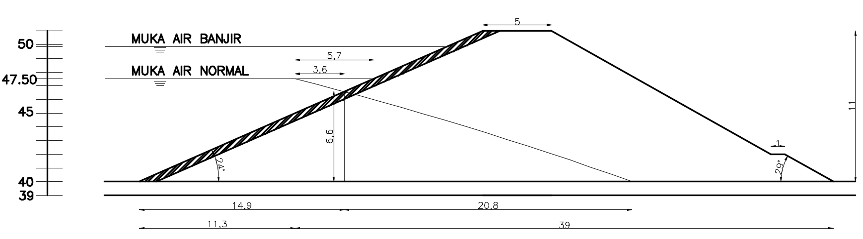
Gambar Skema Formasi Garis Depresi pada Embung Homogen
Sumber: Hasil Penggambaran

Keterangan: Nilai lebar mercu embung 3.60 m diperoleh dari perhitungan sebelumnya, nilai Elevasi NWL diperoleh dari lampiran data untuk mendapatkan hasil penggambaran AutoCad didapat nilai sebagai berikut:
h = 6.56 m
L1 = 14.92 m
L2 = 20.92 m
d = L2 + 0.3 x L1
= 20.92 + 0.3 x 14.92 = 25.396 m
y₀ = (h² + d²)^{0.5} – d
= (6.56² + 25.396²)^{0.5} – 25.396 = 0.83 m
2y₀ = 1.67 m
0.5 x y₀ = 0.42 m
y₀² = 0.69
Dalam menghitung perkiraan laju aliran debit rembesan yang mengalir melalui tubuh dan pondasi embung berdasarkan jaringan lintasan aliran filtrasi dihitung berdasarkan rumus berikut:
Qf = k x h x L
dimana:
Qf = kapasitas aliran infiltrasi
Nf = angka pembagi dari garis trayektori aliran infiltrasi
k = koefisien infiltrasi
h = tinggi tekanan air total
L = panjang profil melintang tubuh embung
Tubuh embung Tirawan menggunakan tipe urugan homogen, maka diketahui:

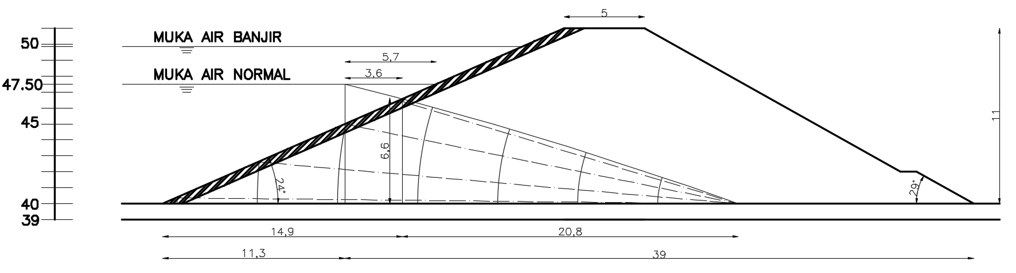
Gambar Flow nets pada Embung Homogen
Sumber: Hasil Penggambaran

Keterangan: Nilai lebar mercu embung 3.60 m didapat dari perhitungan sebelumnya, nilai Elevasi NWL dari lampiran data sehingga dengan hasil penggambaran dengan AutoCad didapat nilai sebagai berikut:
Nf = 4.25
h = 6.56 m
L = 50.5 m
k = 1.4 x 10⁻⁶ cm/dt = 1.4 x 10⁻⁸ m/dt (Wilson, 1993: 74)
Qf = k x h x L
= 1.4 x 10⁻⁸ x 6.56 x 50.5
= 4.64 x 10⁻⁶
Jadi, perkiraan besar debit yang mengalir melalui tubuh embung Tirawan sebesar 6.07 x10⁻⁶ m³/dt. Besar debit yang mengalir melalui tubuh embung adalah lebih kecil dari 0.05% dari tampungan atau bila dijabarkan
Qf < 0.05% < tampungan total
Dimana: Qf = debit filtrasi
adapun prosedur untuk menghitung besarnya kapasitas filtrasi dengan analisa jaringan aliran (flownets) adalah sebagai berikut
Debit = 0.05% x tampungan total
= 0.05% x 991205.55
= 495.603 m³/det
Dari perhitungan rembesan diatas 6.07 x10⁻⁶ < 495.603 m³/det (aman)

KESIMPULAN
Berdasarkan rumusan masalah dan hasil analisis perencanaan Embung Tirawan dapat diambil kesimpulan sebagai berikut:
- Besarnya debit rancangan Embung Tirawan dengan kala ulang 50 tahun adalah sebesar 160.448 m³/dt
- Kapasitas tampungan efektif Waduk Tirawan sebesar 991205.55 m³, sedangkan kapasitas tampungan mati sebesar 49560.28 m³, sehingga total kapasitas tampungan Waduk Tirawan adalah 991027.15 m³
- Data hasil perencanaan dimensi Tubuh Embung Tirawan adalah sebagai berikut:
• Tinggi mercu embung (T) = 11.00 m
• Elevasi puncak embung = + 51.00 m
• Lebar puncak embung = 5.00 m
• Kemiringan hulu (S) = 1: 2.25
• Kemiringan hilir (S’) = 1: 1.75
- Dari hasil perhitungan stabilitas desain Waduk Tirawan untuk stabilitas rembesan dan stabilitas lereng tubuh Embung, dapat dilihat sebagai berikut:
• Stabilitas Rembesan Tubuh Embung = 6.07 x10⁻⁶ < 495.603 m³/dt
• Stabilitas Hulu Embung Saat Kosong Keadaan Tanpa Gempa = 3.226 ≥ 1.5
• Stabilitas Hulu Embung Saat Kosong Keadaan Dengan Gempa = 2.416 ≥ 1.2
• Stabilitas Hulu Embung Saat Muka Air Normal Tanpa gempa = 2.418 ≥ 1.5
• Stabilitas Hulu Embung Saat Muka Air Normal Dengan gempa = 2.168 ≥ 1.2
• Stabilitas Hulu Embung Saat Muka Air Banjir Tanpa gempa = 2.722≥ 1.5
• Stabilitas Hulu Embung Saat Muka Air Banjir Dengan gempa = 1.974 ≥ 1.2
• Stabilitas Hilir Embung Saat Kosong Keadaan Tanpa Gempa = 3.118 ≥ 1.5
• Stabilitas Hilir Embung Saat Kosong Keadaan Dengan Gempa = 2.934 ≥ 1.2
• Stabilitas Hilir Embung Saat Muka Air Normal Tanpa gempa = 3.118 ≥ 1.5
• Stabilitas Hilir Embung Saat Muka Air Normal Dengan gempa = 2.934 ≥ 1.2

SARAN
Berdasarkan hasil penelitian ini, maka berbagai masukan yang dapat disampaikan perihal perencanaan Embung Tirawan adalah sebagai berikut:
- Pada penelitian ini analisa stabilitas lereng dilakukan secara manual untuk penelitian selanjutnya bisa menggunakan aplikasi Geo Slope versi 4.8 untuk mempermudah dan mempercepat proses perhitungan.
- Dapat dianalisa dari segi ekonomi untuk mengetahui anggaran pembangunan waduk yang direncanakan.
- Harga koefisien infiltrasi. Dalam rencana ini sebaiknya diperoleh dari hasil penelitian jenis tanah di lokoasi embung, jadi bukan dari nilai asumsi.

DAFTAR PUSTAKA
Chow, ven Te.1997.Hidrolika Saluran terbuka. Bandung : Erlangga. Christady. 1992. Mekanika Tanah I. Jakarta : PT Gramedia.
FJ, Mock. 1973. Land Capability Apparasial Indonesia. Water Avaibility Appraisal. Repost Prepared fot the Land Capability Appraisal Project. Jakarta-Bogor.
Mahendra, D. D., & Noerhayati, E. (2019). Studi Perencanaan Embung Kalipang Kabupaten Pasuruan Propinsi Jawa Timur. Jurnal Rekayasa Sipil, 6(1), 63-75
Shahin, M.M.A. 1976. Statistical Analysis in Hidrolgy, International Course in Hydraulic and Sanitary Engineering. Delft Netherlands.
Soedibyo. 1993. Teknik Bendungan. Jakarta : Paradnya Paramita. Soemarto. 1999. Hidrologi Teknik. Jakarta : Erlangga.
Soewarno.1995. Hidrologi Aplikasi Metode Statistik untuk Analisa Data.Bandung
: NOVA.
Sosrodarsono Suyono, Kensaku takeda. 2003. Hidrologi Untuk Pengairan. Jakarta : Pradnya Paramita.
Sri, Harto. 1993. Analisis Hidrologi. Jakarta : PT. Gramedia.
Suripin. 2002. Pelestarian Sumber Daya Tanah dan Air. Bandung : Badan Penerbit Pekerjaan Umum

